Documento de Especificação de Requisitos
Syndico

Versão 3.0
22 de agosto de 2023

Departamento de Computação – PUC MG em Poços de Caldas

Grupo:
Material gentilmente cedido pelo Prof. Luiz Alberto

Histórico de Revisões
Data | Versão | Descrição | Autores
 | 1.0 | Criação do documento. | Luiz Alberto Ferreira Gomes
 | 1.0 | Revisão e complementação do documento. | Luiz Alberto Ferreira Gomes
 | 1.0 | Definição preliminar do escopo e dos requisitos. | Luiz Alberto Ferreira Gomes
 | 1.0 | Definição preliminar do escopo e dos requisitos. | Luiz Alberto Ferreira Gomes
 | 1.0 | Inclusão de protótipos de telas. | Luiz Alberto Ferreira Gomes
 | 1.0 | Inclusão dos requisitos não-funcionais, características do usuário, restrições, suposições e anexos. | Luiz Alberto Ferreira Gomes
 | 2.0 | Refinamento das características do usuário, suposições e anexos. | Luiz Alberto Ferreira Gomes
 | 2.0 | Revisão dos requisitos não-funcionais | Luiz Alberto Ferreira Gomes
 | 2.0 | Revisão das telas e requisitos funcionais | Luiz Alberto Ferreira Gomes
 | 2.0 | Revisão do escopo do produto e do glossário de termos. | Luiz Alberto Ferreira Gomes
 | 3.0 | Revisão do documento de requisitos para compatibilizá-lo com o documento de casos de uso | Luiz Alberto Ferreira Gomes

Tabela de Conteúdo

1. Introdução 3
1.1 Objetivo deste documento 3
1.2 Público-alvo 3
1.3 Escopo 3
1.3.1 Contextualização 3
1.3.2 Nome do produto 3
1.3.3 Missão do produto 3
1.3.4 Principais Serviços 4
1.3.5 Limitações e Exclusões 5
1.3.6 Benefícios 5
1.4 Definições, acrônimos e abreviações 5
1.5 Referências 8
1.6 Visão geral 9
2. Descrição Geral 9
2.1 Requisitos funcionais 9
2.2 Requisitos de interface 15
2.2.1 Interfaces de hardware 15
2.2.2 Interfaces de software 15
2.2.3 Interfaces de usuários 15
2.3 Requisitos não-funcionais (Atributos de qualidade) 26
2.4 Características dos usuários 28
2.5 Restrições 28
2.6 Suposições e dependências 28
3. Anexos 28
3.1 Anexo 1: Técnicas de coleta de requisitos. 28
3.2 Anexo 2: Planilha de prestação de contas. 30
3.3 Anexo 3: Declaração quitação anual de débitos 31

Introdução
  - Objetivo deste documento
O objetivo deste Documento de Especificação de Requisitos do Sistema (DRS) é descrever e especificar as necessidades da comunidade de pessoas, composta pelo síndico, moradores, proprietários e administradoras do condomínio Maria Luísa, bem como delimitar o escopo dos serviços (requisitos funcionais) oferecidos e das restrições sobre eles (requisitos não-funcionais) que deverão ser oferecidas pela versão 1.0 do sistema de gestão do condomínio proposto neste documento para atendê-las.
  - Público-alvo
O público-alvo deste documento compreende, além do síndico, os moradores, os proprietários e as administradoras de um ou mais apartamentos do condomínio, assim como analistas de sistemas, projetistas e programadores que farão parte da equipe de desenvolvimento do sistema.
  - Escopo
    - Contextualização
Embora os pequenos condomínios, como o Maria Luísa (localizado na cidade de Poços de Caldas), sejam muito comuns em nosso país – com crescimento incentivado pelo aquecimento do mercado de construções e pelos programas sociais fomentados pelo governo federal –, percebe-se a carência de sistemas computacionais destinados para esse nicho mercadológico. Muitos deles, por questões comerciais, são dedicados aos condomínios com grande quantidade de residências ou de escritórios, com muitos empregados e com uma infraestrutura complexa. Ao contrário dos grandes conglomerados habitacionais, os pequenos condomínios caracterizam-se por uma infraestrutura modesta: não possuem porteiros, sistemas de elevadores, salões de festa ou mesmo, em muitos casos, o playground. Frequentemente, um de seus moradores – embora não habilitado profissionalmente para essa função – assume rotativamente o papel de síndico e se responsabiliza pela gestão dos recursos financeiros e pela manutenção da área comum da edificação (condomínio vertical) ou das edificações (condomínio horizontal). A taxa de condomínio, paga pelos próprios moradores ou por meio dos proprietários ou das administradoras, na maioria das vezes, é a única fonte de receita do “caixa”; e seu saldo deve ser suficiente para cobrir todas as despesas do mês. Em razão da limitação financeira, condomínio desse porte não podem arcar com o custo do desenvolvimento de sistemas de software, nem muito menos manter uma estrutura computacional sofisticada.
    - Nome do produto
Syndico
    - Missão do produto
O Syndico tem a missão de fornecer apoio computacional às atividades diárias do síndico de controle de receitas e despesas (preservando o saldo positivo do caixa do condomínio) e de contratação de prestadores de serviços para evitar problemas sérios com a infraestrutura do prédio ou agilizar a tomada de providências quando eles ocorrerem.

    - Principais Serviços
Os principais serviços que compõem o escopo da versão 1.0 do Syndico, de acordo com as necessidades apresentadas pelo síndico do Maria Luisa, foram divididos para facilitar o entendimento em três grandes grupos: (i) gestão financeira e contábil, (ii) gestão da manutenção da infraestrutura e (iii) gestão de moradores e apartamentos. Dessa forma os serviços levantados foram:

      - Gestão de Manutenção da Infraestrutura
  - Registro as receitas e despesas do condomínio mantendo um histórico para eventuais auditorias ou emissão de nada consta, assim como reconciliá-las com os lançamentos demonstrados nos extratos conta-corrente do condomínio.
  - Reajuste o valor da taxa de condomínio de acordo com a projeção de receitas e despesas do condomínio e indicadores econômicos, como por exemplo, a taxa de inflação no período.
  - Emissão de relatórios de prestação de contas contendo as receitas e despesas de um determinado mês, assim como o saldo do mês anterior e o saldo do mês corrente.
  - Emissão de comprovante de quitação anual de débitos para os condôminos, até maio de cada ano, de acordo com a Lei 12.007/09 (BRASIL, 2009).
  - Emissão de relatório de projeção de receitas e despesas em um período definido por uma data de início e uma data de término.
      - Gestão de Manutenção da Infraestrutura
  - Manutenção do cadastro de prestadores de serviços que registre a sua reputação diante do condomínio.
  - Envio e recebimento de propostas de serviços de manutenção dos fornecedores mantidos no cadastro..
  - Controle de frequência da diarista responsável pela limpeza da área comum, de maneira que as despesas relacionadas a esse serviço possam ser convenientemente apontadas no sistema.
      - Gestão de Moradores e Apartamentos
  - Registro das informações do condomínio, assim como os dados do primeiro síndico. Além disso, possibilitar que um síndico transfira a sua função para outro morador.
  - Manutenção do histórico de moradores, proprietários e administradores de cada apartamento do condomínio, mantendo o sigilo e confidencialidade dessas informações.
  - Habilitação do acesso, via usuário e senha, para representantes de cada apartamento. Um representante pode ser um morador ou um proprietário ou uma administradora.
    - Limitações e Exclusões
É importante salientar que para estabelecer uma visão comum equacionando, devidamente, as expectativas de todos os participantes, o Syndico na versão 1.0, não oferecerá os seguintes serviços:
  - Emissão de boletos bancários para pagamento da taxa de condomínio.
  - Emissão e envio de cartas de cobrança aos condôminos inadimplentes contendo o valor a ser pago acrescido de juros, calculados de acordo com (BRASIL, 1964).
  - Integração com sistemas de geolocalização, como o Google Map, para localização de prestadores de serviços.
  - Notificação de incidentes que, eventualmente, venham ocorrer na infraestrutura do prédio ou entre moradores através de ferramentas de colaboração.
  - Notificação de manutenções preventivas, tais como recarga de extintores e limpeza de caixa d'água para elas sejam efetivamente no prazo recomendado.
    - Benefícios
Espera-se que o sistema Syndico torne a gestão do condomínio Maria Luisa mais conveniente e eficiente do ponto de vista do síndico e dos demais interessados, trazendo assim, mais agilidade e transparência nos processos administrativos. Vislumbra-se também os seguintes benefícios específicos trazidos pela sua implantação:
            - Redução de erros no registro de receitas e despesas;
            - Agilidade na prestação de contas aos moradores, proprietários e administradoras;
            - Economia na contratação de serviços de manutenção;
            - Qualidade na manutenção da infraestrutura do prédio;
            - Identificação de inconsistências no saldo do caixa do condomínio;
            - Conhecimento do mercado de prestadores de serviço;
            - Eficiência na cobrança de condôminos inadimplentes;
            - Eficiência no controle e compra de material de consumo para o prédio;
            - Satisfação dos condôminos com a gestão do prédio;
            - Transparência na gestão dos recursos financeiros do condomínio.
  - Definições, acrônimos e abreviações
A tabela abaixo apresenta os termos mais relevantes e as suas definições no domínio de problema, constituindo assim, um glossário que tem como objetivo reduzir problemas de comunicação e ambiguidade nos requisitos (LARMAN, 2007) (PAULA FILHO, 2001).

Termo | Definição e Informações | Inf. Adicionais
Administradora | Pessoa que administra um ou mais apartamento em nome de outra pessoa ou proprietário.
Andar | Cada um dos pavimentos do condomínio. | Sinônimo: pavimento.
Apartamento | Compartimento do condomínio devidamente enumerado com várias peças, destinado à residência, em geral, de uma só família. | Sinônimo: imóvel.
Área comum | Área de uso compartilhado (comum) de todos os moradores do condomínio.
Condomínio | Normalmente, dá-se o nome de condomínio ao bem imóvel (prédio ou edifício). Para existir um condomínio, um edifício ou conjunto de edifícios tem que estar dividido em partes distintas:  - Unidades autônomas (propriedade de um ou mais indivíduos);  - Áreas comuns (propriedade de todos os indivíduos) | Sinônimos: edifício, prédio.
Despesa | Gasto ou dispêndio com a manutenção da área comum do condomínio. Provocará um lançamento de débito da conta-corrente do condomínio.
Despesa eventual | Despesa que acontece eventualmente como, por exemplo, a compra de material de limpeza ou o conserto da cerca elétrica.
Despesa recorrente | Despesa que acontece periodicamente: semanalmente, mensalmente, trimestralmente ou anualmente.
Diarista | Pessoa que trabalha ao dia na limpeza da área comum do condomínio, não existindo nenhum vínculo empregatício com o condomínio
Garagem | Lugar coberto, geralmente fechado, que serve para abrigo de automóveis dos moradores do condomínio.
Manutenção | Manutenção é a ação de manter, sustentar, consertar ou conservar alguma coisa ou algo. A manutenção é formada por um conjunto de ações que ajudam no bom funcionamento da infraestrutura da área comum do condomínio, como por exemplo a manutenção dos portões eletrônicos.
Material de consumo | Materiais utilizados no processo diário de operacionalização e manutenção do condomínio, como por exemplo, produtos de limpeza.
Morador | Pessoa que reside, mora ou habita um dos apartamentos do condomínio.
Multa | Penalidade aplicada ao morador, proprietário ou administradora que, por ventura, atrasar o pagamento da taxa de condomínio. As regras para aplicação desta multa estão descritas em (BRASIL, 1964).
OFC | Open Financial Connectivity (MICROSOFT, 2015). Formato de arquivo, desenvolvido pela empresa Microsoft, para intercâmbio de informações bancárias.
OFX | Open Financial Exchange Specification (INTUIT, 2015). Formato de arquivo, desenvolvido pela empresa Intuit junto a Microsoft, para intercâmbio de informações bancárias. É um formato mais moderno que o OFC.
Orçamento | Estimativa que se faz com o intuito de saber o custo de um determinado serviço de manutenção da infraestrutura do condomínio.
Prédio | Construção constituída de diversos pavimentos na posição vertical, pode ser de uso comercial ou residencial. | Sinônimo: edifício.
Prestação de contas | Ato de apresentar em público, ou a superior ou a substituto, o movimento financeiro da conta-corrente do condomínio.
Prestador de serviço | É uma pessoa jurídica ou empresa cuja atividade seja prestação de serviços, como por exemplos consertos de cercas elétricas. | Sinônimos: terceiro, fornecedor.
Proprietário | Nome dado ao proprietário de qualquer das unidades autônomas de que se compõe um prédio. Neste conceito incluem-se também aqueles que são proprietários de uma simples garagem, desde que, no título constitutivo, estas estejam identificadas como unidades autônomas | Sinônimo: condômino.
Recarga de extintores | Serviço de manutenção para recompor a carga de um extintor realizado anualmente por uma empresa especializada.
Receita | Recurso proveniente do recolhimento da taxa de condomínio. Provocará um lançamento de crédito no saldo da conta-corrente do condomínio.
Comprovante | Declaração escrita e assinada, ou somente assinada pela pessoa que afirma ter recebido, de outra, determinada soma de dinheiro ou coisa certa. Utilizado como documento comprobatório de despesas ou receitas do condomínio. | Recibo
Representante | Responsável pelo depósito da taxa de condomínio de um ou mais apartamentos do condomínio, bem como de quaisquer outras questões relacionadas a eles. Pode ser um morador, proprietário ou administradora.
Reputação | Conceito obtido por uma pessoa ou empresa através do público ou da sociedade em que vive. Aplicado aos prestadores de serviço do condomínio.
Sindico | É a pessoa ou grupo de pessoas que tem como função administrar a propriedade no que diz respeito às áreas comuns dos prédios.
Taxa de condomínio | É o rateio das despesas aprovadas pelos próprios condôminos.
Unidade Autônoma | Parte ou o todo da infraestrutura física pertencente a um condômino. Pode ser um apartamento ou uma garagem.
  - Referências
BRASIL. Lei nº 12.007, de 29 de julho de 2009. Dispõe sobre a emissão de declaração de quitação anual de débitos pelas pessoas jurídicas prestadoras de serviços públicos ou privados. Diário Oficial [da República Federativa do Brasil], Brasília, DF, 30 jul. 2009. Seção I, p. 4. Disponível em: <http://www.planalto.gov.br/ccivil_03/_ato2007-2010/2009/lei/l12007.htm>. Acesso em: 14 set. 2015.
BRASIL. Dispõe sobre o condomínio em edificações e as incorporações imobiliárias., de dezembro de 1964. Disponível em: <http://www.planalto.gov.br/ccivil_03/leis/L4591.htm>. Acesso em: 14 set. 2015.
BUARQUE, A. Míni Aurélio: o dicionário da língua portuguesa. 8. ed. Curitiba: Editora Positivo, 2010.
INTUIT INC. et al. Open Financial Exchange Specification 2.1.1. Disponível em: <http://www.ofx.net/DownloadPage/Files/OFX2.1.1.zip>. Acesso em: 18 set. 2015.
LARMAN, C. Utilizando UML e padrões: uma introdução à análise e ao projeto orientados a objetos e ao desenvolvimento iterativo. Porto Alegre (RS): Bookman, 2007.
LEFFINGWELL, D. Agile software requirements: lean requirements practices for teams, programs, and the enterprise. Upper Saddle River, NJ: Addison-Wesley, 2011.
MICROSOFT CORP. Open Financial Connectivity Specification Version 1.0.6. Disponível em: <http://money.mvps.org/downloads/files/moneyofc.doc>. Acesso em: 18 set. 2015.
PAULA FILHO, W. DE P. Engenharia de software fundamentos, métodos e padrões. 2. ed. Rio de Janeiro: Grupo Gen – LTC, 2001.
RUBIRA, C.M.F; BRITO, P.H.S. Introdução à Análise Orientada a Objetos e Projeto Arquitetural. 2015.
  - Visão geral
O restante deste documento assim está dividido:
- Descrição das características gerais do produto detalhando os principais requisitos do produto;
- Anexos com a descrição das técnicas utilizadas pelo grupo para de coleta de requisitos, assim como as cópias documentos cedidos pelo síndico durante essa atividade.
                - Descrição Geral
  - Requisitos funcionais
Código | Descrição | Classificação
RF01 | O sistema deve permitir que o representante do apartamento registre o depósito da taxa de condomínio, com os seguintes itens de informação: número do apartamento, data do depósito e valor depositado. | Obrigatório
RF02 | O sistema deve, no caso de ocorrer a tentativa do registro de um depósito da taxa de condomínio já cadastrado, notificar o representante do apartamento da existência desse depósito. Se, no caso, o representante confirmar essa operação, o sistema deve avisar que tal operação atualizará o registro existente. | Obrigatório
RF03 | O sistema deve permitir que o representante do apartamento anexe, durante o registro de depósito da taxa de condomínio, o comprovante eletrônico do depósito dessa transação. | Obrigatório
RF04 | O sistema deve permitir que o síndico estorne um registro do depósito da taxa de condomínio realizado pelo representante do apartamento. Esse estorno somente poderá até data de fechamento do mês para a emissão do relatório de prestação de contas. | Obrigatório
RF05 | O sistema deve permitir que o síndico registre a compra de material de consumo para o condomínio, com os seguintes itens de informações: categoria da despesa, data do pagamento descrição da despesa, quantidade, valor unitário e comprovante | Obrigatório
RF06 | O sistema deve permitir que o síndico registre o pagamento de um serviço de manutenção realizado na área comum do condomínio, com os seguintes itens de informações: categoria da despesa, data do pagamento descrição da despesa, código do prestador de serviço, descrição da manutenção, valor total, quantidade de parcelas, data de pagamento e valor de cada parcela, e comprovante. | Obrigatório.
RF07 | O sistema deve permitir que o síndico anexe, durante o registro de depósito da taxa de condomínio, o comprovante eletrônico do depósito dessa transação. | Desejável
RF08 | O sistema deve, no caso de ocorrer a tentativa do registro de um pagamento já cadastrado, notificar o síndico da existência desse pagamento. Se, no caso, o síndico confirmar essa operação, o sistema deve avisar que tal operação atualizará o registro existente. | Obrigatório
RF09 | O sistema deve permitir que o síndico estorne um registro o pagamento de uma despesa. Esse estorno somente poderá até data de fechamento do mês para a emissão do relatório de prestação de contas. | Obrigatório
RF10 | O sistema deve permitir que o síndico inclua, altere e exclua categorias de despesas. | Obrigatório
RF11 | O sistema deve pedir ao síndico os itens de informação necessários para incluir uma categoria de despesa. Os itens de informação são: código da despesa e nome da categoria de despesa. | Obrigatório
RF12 | O sistema deve, no caso de ocorrer a tentativa de inclusão de uma categoria de despesa já existente, comunicar ao síndico a existência desta categoria de despesa. Se, no caso, o síndico confirmar a operação de inclusão, o sistema deve informar que tal operação alterará a categoria de despesa existente. | Obrigatório
RF13 | O sistema deve permitir que o síndico altere os itens de informação de uma categoria de despesa, com exceção do código da categoria que é gerado automaticamente pelo sistema. O síndico pode acessar/recuperar uma categoria de despesa a ser alterada pelo seu nome. | Obrigatório
RF14 | O sistema deve permitir que o síndico exclua uma categoria de despesa existente. O síndico pode acessar/recuperar uma categoria de despesa a ser alterada pelo seu nome. | Obrigatório
RF15 | O sistema deve, no caso de ocorrer a tentativa de exclusão de uma categoria de despesa que tenha pelo menos uma despesa associada a ela, notificar o síndico e impedir que ele prossiga com a operação. | Obrigatório
RF16 | O sistema deve permitir que o síndico associe a um apartamento as informações do seu proprietário: nome, número do telefone celular e e-mail e se ele é ou não representante do imóvel. | Obrigatório
RF17 | O sistema deve permitir que o síndico altere as informações do proprietário de um apartamento. Caso o motivo da alteração seja a mudança de propriedade, o sistema deverá manter um histórico, com as informações do proprietário anterior, contendo: a data de início da propriedade, a data de término da propriedade, o nome do proprietário, o número do telefone celular, e-mail e se ele era representante ou não do imóvel. | Desejável
RF18 | O sistema deve permitir que o síndico associe a um apartamento as informações da administradora do imóvel (se houver) com nome da administradora, nome do contato, número do telefone fixo, número do telefone celular, e-mail e se ela é ou não representante do imóvel. | Desejável
RF19 | O sistema deve permitir que o síndico altere as informações da administradora de um apartamento. Caso o motivo da alteração seja a mudança de propriedade, o sistema deverá manter um histórico, com as informações da administradora anterior, contendo: a data de início da administração, a data de término da administração nome do contato, número do telefone fixo, número do telefone celular, e-mail e se ela era ou não representante do imóvel. | Desejável
RF20 | O sistema deve permitir que o síndico inclua, altere e exclua moradores de um apartamento do condomínio. | Obrigatório
RF21 | O sistema deve pedir ao síndico os itens de informação necessários incluir um morador no condomínio. Os itens de informação são: nome do morador, número do telefone celular, endereço de e-mail e se ele é ou não representante do imóvel. | Obrigatório
RF22 | O sistema deve, no caso de ocorrer a tentativa de inclusão de um morador já existente, comunicar ao síndico a existência deste morador. Se, no caso, o síndico confirmar a operação de inclusão, o sistema deve informar que tal operação alterará o morador existente. | Obrigatório
RF23 | O sistema deve permitir que o síndico altere os itens de informação de um morador, com exceção do seu e-mail que é o seu identificador. O síndico pode acessar/recuperar um morador a ser alterado pelos itens de informação: e-mail e nome. | Obrigatório
RF24 | O sistema deve permitir que o síndico exclua um morador existente. O síndico pode acessar/recuperar um morador a ser excluído pelos itens de informação: e-mail e nome. | Obrigatório
RF25 | O sistema deve, no caso de ocorrer a tentativa de exclusão de um morador que seja o representante do apartamento, notificar o síndico e impedir que ele prossiga com a operação. | Obrigatório
RF26 | O sistema deve permitir que o síndico inclua, altere e exclua prestadores de serviços. | Obrigatório
RF27 | O sistema deve pedir ao síndico os itens de informação necessários para a inclusão de um prestador de serviço. Os itens de informação são: CNPJ (ou CPF), nome fantasia, telefone fixo, nome do contato, telefone celular, e-mail do contato, tipo de serviço prestado. | Obrigatório.
RF28 | O sistema deve, no caso de ocorrer a tentativa de inclusão de um prestador de serviço já existente, comunicar ao síndico a existência deste prestador de serviço. Se, no caso, o síndico confirmar a operação de inclusão, o sistema deve informar que tal operação alterará o prestador existente. | Obrigatório
RF29 | O sistema deve permitir que o síndico altere os itens de informação de um prestador de serviço, com exceção do seu CNPJ (ou CPF) que é o seu identificador. O síndico pode acessar/recuperar um prestador de serviço ser alterado pelos itens de informação: CNPJ(ou CPF) e nome. | Obrigatório.
RF30 | O sistema deve permitir que o síndico exclua um prestador de serviço existente. O síndico pode acessar/recuperar um prestador de serviço ser alterado pelos itens de informação: CNPJ(ou CPF) e nome. | Obrigatório
RF31 | O sistema deve, no caso de ocorrer a tentativa de exclusão de um prestador de serviço que tenha pelo menos uma despesa associada a ele, notificar o síndico e impedir que ele prossiga com a operação.
RF32 | O sistema deve permitir que o síndico avalie a reputação dos prestadores de serviço à medida que os serviços sejam executados por eles. | Desejável
RF33 | O sistema deve permitir que o síndico reconcilie os pagamentos de despesas realizados com os lançamentos apontados no extrato da conta-corrente do condomínio, com as seguintes informações: data do lançamento, data do pagamento, valor lançado e valor pago. | Desejável
RF34 | O sistema deve permitir que o síndico importe, durante a reconciliação de pagamentos, extratos bancários da conta-corrente do condomínio no formato OFX/OCF. | Opcional
RF35 | O sistema deve permitir que o representante do apartamento emita o relatório de prestação de contas mensal, informando o mês desejado, ordenado por data de lançamento da receita ou da despesa, com as seguintes informações: período, saldo anterior, saldo atual, data de lançamento, descrição da despesa e valor (ver anexo 1). | Obrigatório
RF36 | O sistema deve permitir o morador, o proprietário ou administradora emita de comprovante de nada consta para seu apartamento com as informações que constam no anexo 2. | Desejável
RF37 | O sistema deve permitir que o síndico emita um relatório com a projeção de receitas e despesas para os próximos n meses, onde n será definido por ele no momento da emissão do relatório. | Desejável
RF38 | O sistema deve permitir que o síndico calcule o reajuste do valor da taxa de condomínio de acordo com a projeção de receitas e despesas do condomínio e indicadores econômicos, como por exemplo, a taxa de inflação no período. | Opcional
RF39 | O sistema deve permitir que o síndico inclua e altere itens de informação do condomínio, com as informações: nome do condomínio, rua, número, bairro, cidade e unidade federativa. | Obrigatório.
RF40 | O sistema deve permitir que o síndico, durante a inclusão do condomínio, registrar o morador que será assumirá a função de síndico, com as informações: nome, e-mail, número do apartamento. | Obrigatório.
RF41 | O sistema dever permitir que o síndico transfira a sua função para outro morador do condomínio. Para isso, ele deverá indicar o nome do morador e seu apartamento. | Obrigatório.
RF42 | O sistema deve notificar o morador que o síndico transferiu a função para ele, permitindo que ele informe o seu aceite o não. | Obrigatório.
RF43 | O sistema deve permitir que o representante do apartamento habilite o seu acesso ao sistema fornecendo a sua senha para conexão. | Obrigatório.
RF44 | O sistema deve permitir que o síndico inclua, altere e exclua proprietários de um ou mais apartamentos do condomínio. | Obrigatório
RF45 | O sistema deve pedir ao síndico os itens de informação necessários incluir um proprietário de um ou mais apartamentos do condomínio. Os itens de informação são: nome do proprietário, número do telefone celular, endereço de e-mail e se ele é ou não representante do imóvel. | Obrigatório
RF46 | O sistema deve, no caso de ocorrer a tentativa de inclusão de um proprietário já existente, comunicar ao síndico a existência deste proprietário. Se, no caso, o síndico confirmar a operação de inclusão, o sistema deve informar que tal operação alterará o proprietário existente. | Obrigatório
RF47 | O sistema deve permitir que o síndico altere os itens de informação de um proprietário, com exceção do seu e-mail que é o seu identificador. O síndico pode acessar/recuperar um proprietário a ser alterado pelos itens de informação: e-mail e nome. | Obrigatório
RF48 | O sistema deve permitir que o síndico exclua um proprietário existente. O síndico pode acessar/recuperar um proprietário a ser excluído pelos itens de informação: e-mail e nome. | Obrigatório
RF49 | O sistema deve, no caso de ocorrer a tentativa de exclusão de um morador que seja o representante do apartamento, notificar o síndico e impedir que ele prossiga com a operação. | Obrigatório
RF50 | O sistema deve permitir que o síndico inclua, altere e exclua administradoras de um ou mais apartamentos do condomínio. | Obrigatório
RF51 | O sistema deve pedir ao síndico os itens de informação necessários incluir uma administradora de um ou mais apartamentos do condomínio. Os itens de informação são: nome da administradora, nome do contato, número do telefone fixo, número do telefone celular do contato, endereço de e-mail do contato, e se ela é ou não representante do imóvel. | Obrigatório
RF52 | O sistema deve, no caso de ocorrer a tentativa de inclusão de uma administradora já existente, comunicar ao síndico a existência desta administradora. Se, no caso, o síndico confirmar a operação de inclusão, o sistema deve informar que tal operação alterará a administradora existente. | Obrigatório
RF53 | O sistema deve permitir que o síndico altere os itens de informação de uma administradora, com exceção do seu código que é gerado automaticamente pelo sistema. O síndico pode acessar/recuperar um proprietário a ser alterado pelos itens de informação: e-mail e nome da administradora. | Obrigatório
RF54 | O sistema deve permitir que o síndico exclua uma administradora existente. O síndico pode acessar/recuperar uma administradora a ser excluído pelos itens de informação: e-mail e nome da administradora. | Obrigatório
RF55 | O sistema deve, no caso de ocorrer a tentativa de exclusão de uma administradora que seja o representante do apartamento, notificar o síndico e impedir que ele prossiga com a operação. | Obrigatório

  - Requisitos de interface
    - Interfaces de hardware
Não aplicável.
    - Interfaces de software
- Conexão com o sistema do banco onde se encontra a conta-corrente do condomínio por meio da leitura de arquivos no formato OFX/OCF.
- Conexão com servidor de e-mail, que suporte os protocolos SMTP, POP e IMAP, para envio de notificação aos representantes e propostas aos prestadores de serviço.

    - Interfaces de usuários
      - Tela de manutenção de categorias de despesas
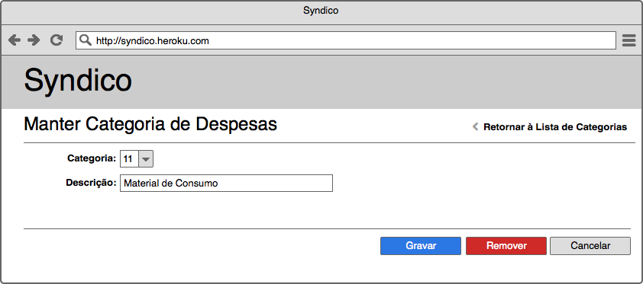

      - Tela de manutenção de apartamentos
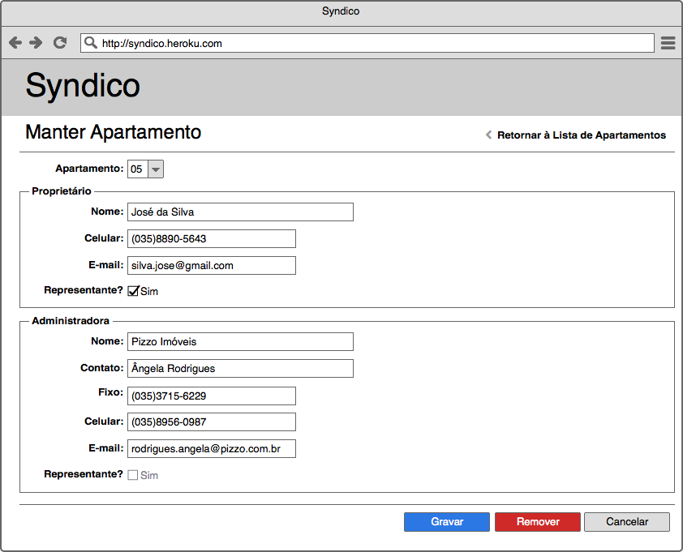

      - Tela de manutenção de prestador de serviços
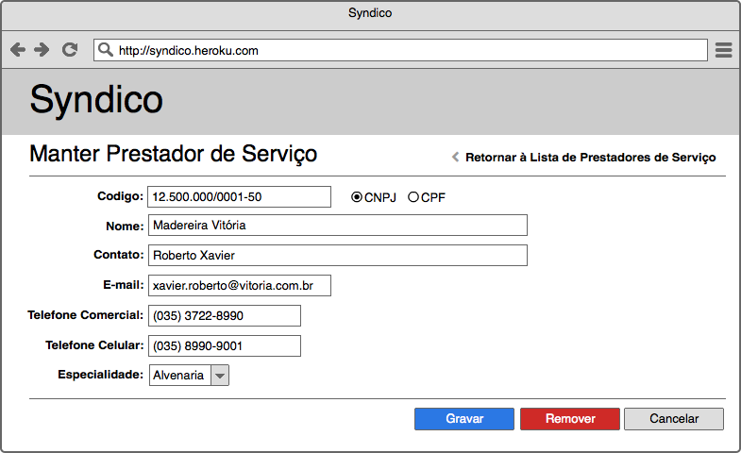

      - Tela de manutenção de moradores
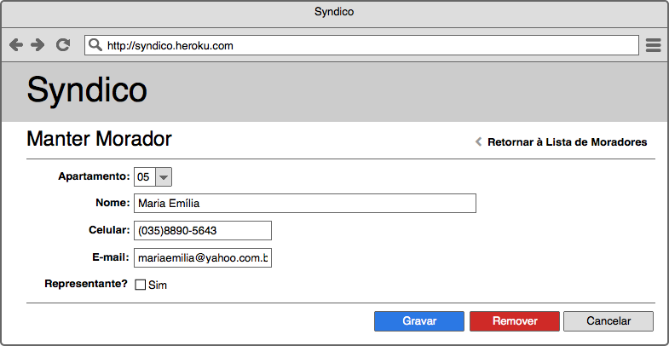

      - Tela de registro de compra de material de consumo.
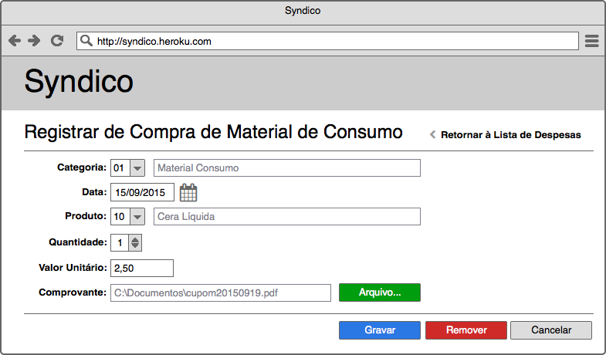

      - Tela de registro pagamento de manutenção.
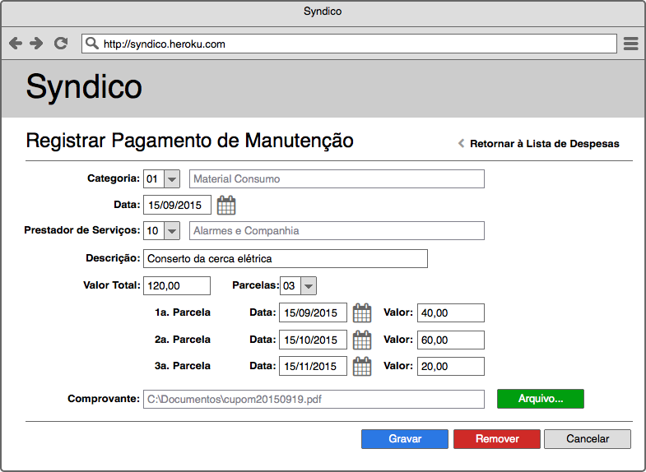

      - Tela de registro de depósito da taxa de condomínio
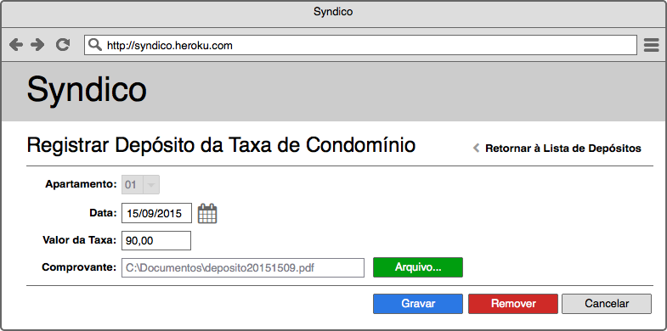

      - Tela de emissão do relatório de prestação de contas
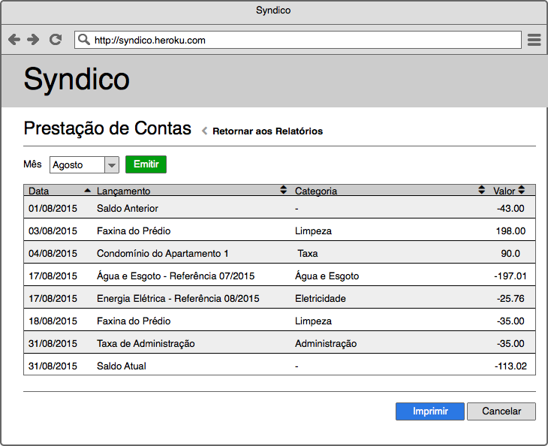

      - Tela de requisição de orçamento de manutenção
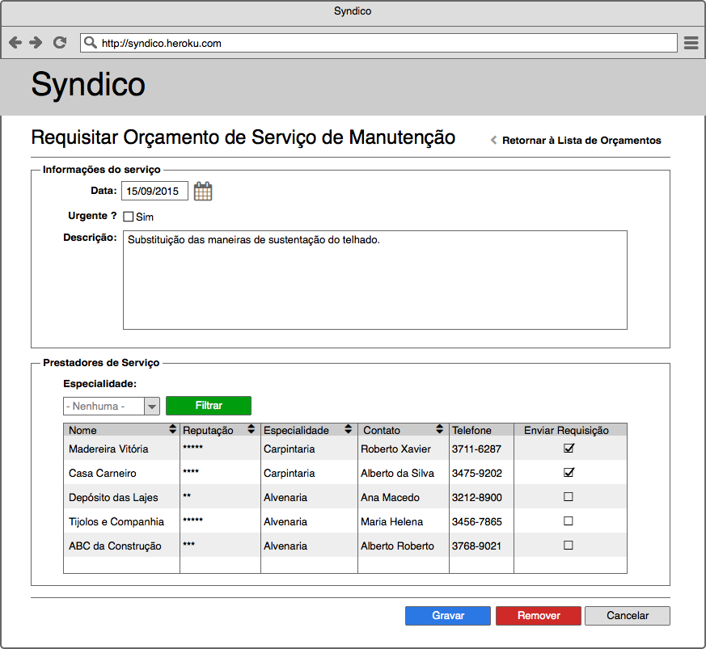

      - Tela de envio de orçamento de serviço de manutenção
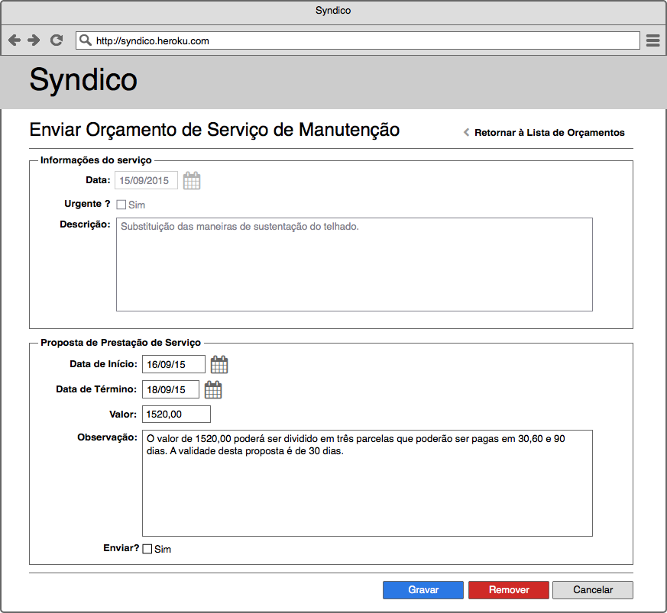
      - Tela de aprovação do orçamento de manutenção
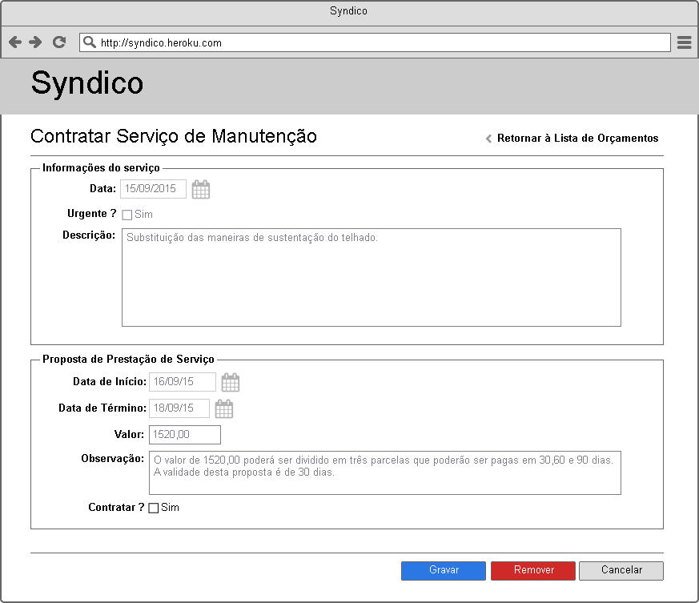
      - Tela de reconciliação de receitas e despesas
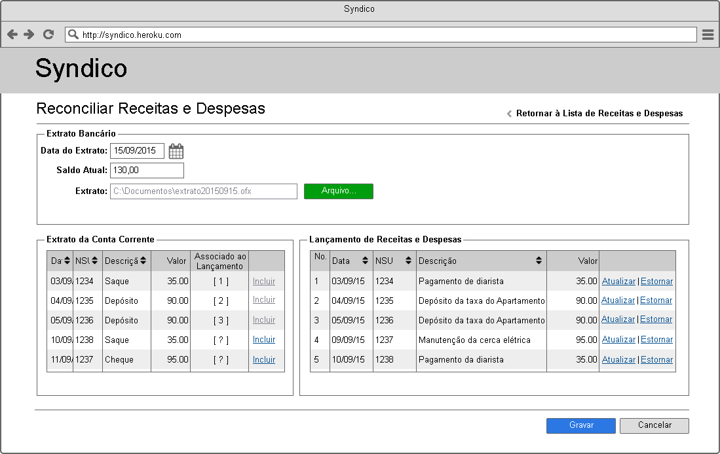
  - Requisitos não-funcionais (Atributos de qualidade)
A especificação de requisitos não-funcionais do sistema Syndico baseou-se no modelo de classificação denominado de FURPS+(SOMMERVILLE, 2011).
Requisito não funcional | Descrição | Categoria | Prioridade
RNF1 | O sistema deve fornecer mecanismos para a realização de cópias dos dados do sistema. | Confiabilidade | Obrigatório
RNF2 | O tempo de resposta de uma operação de consulta não deve exceder três segundos para uma quantidade inferior a 30 registros. | Desempenho | Desejável
RNF3 | O tempo de resposta para as operações de inserção, alteração e remoção não deve exceder a 2 segundos. | Desempenho | Desejável
RNF4 | O sistema deve executar, sem quaisquer problemas de compatibilidade, nos navegadores Chrome (versão mínima: 35), Firefox (versão mínima: 36) e Internet Explorer (versão mínima:7). | Suportabilidade | Obrigatório
RNF6 | O sistema deve ser implementado utilizando a linguagem PHP (no server-side), HTML, CSS e Javascript (no client-sido). | Implementação | Obrigatório
RNF7 | A camada de persistência do sistema deverá ser implementada de forma que diferentes tecnologias de banco de dados possam ser utilizadas no futuro. | Implementação | Opcional
RNF9 | O sistema deve ser utilizado por pessoas com pouca ou nenhuma experiência em informática sem a necessidade de treinamento formal. | Usabilidade | Obrigatório
RNF10 | A Quantidade de falhas do sistema durante o mês não deve ser superior à duas. | Confiabilidade | Desejável
RNF11 | Todas as páginas do sistema deverão ser estilizadas de acordo padrões de interface homem-computador catalogados em http://ui-patterns.com. | Usabilidade | Obrigatório
RNF12 | O sistema deverá decodificar extratos bancários nos formatos OFX (INTUIT, 2015) e OFC (MICROSOFT, 2015). | Suportabilidade | Desejável.
RNF13 | O sistema deverá permitir que apenas documentos no formato PDF possam ser anexados nas operações de registro do depósito da taxa de condomínio e de uma despesa. | Suportabilidade | Obrigatório
RNF14 | O tamanho dos arquivos no formato PDF, anexados nas operações de registro do depósito da taxa de condomínio e de uma despesa, não poderão ultrapassar a 1 megabyte. | Suportabilidade | Obrigatório
RNF15 | O sistema deverá fornecer conexão a servidores de e-mail que suporte os padrões SMTP, POP e IMAP. | Suportabilidade | Obrigatório

  - Características dos usuários
Os usuários do Syndico englobam moradores, proprietários e administradores com níveis educacionais variados, com experiências variadas no domínio de problema e com pouca ou nenhum conhecimento técnico em informática. O morador que ocupa atualmente o cargo de síndico tem pós-graduação, boa experiência em gestão de condomínios e bons conhecimentos técnicos em informática; os demais moradores têm níveis educacionais iguais ou inferiores aos dele.
  - Restrições
O sistema deve ser desenvolvido empregando tecnologias free software, como o banco de dados MySQL; a linguagem de programação PHP; e o servidor web Apache. Em razão das restrições econômicas, mencionadas no início deste documento, não é desejo do síndico montar uma infraestrutura de informática que onere demasiadamente o condomínio, por isso o sistema deverá ser executado em “nuvem” a partir de um fornecedor de serviço de Plataform as a Service (PaaS), sendo que o condomínio assumirá o pagamento da assinatura mensal do provedor.
  - Suposições e dependências
- Supõe-se que o fornecedor do serviço de PaaS assumirá as responsabilidades relacionadas à segurança dos dados armazenados nele, incluindo cópias de segurança e todos os aspectos relacionados à proteção dos arquivos em disco.
- Supõe-se que o custo do uso dos serviços de PaaS seja relativamente baixo, em torno de R$ 30 a R$ 40 por mês, com a expectativa de uso para os próximos 5 anos.
- Supõe-se que todos os usuários tenham uma conexão de internet capaz de executar, confortavelmente, o Syndico a partir do fornecedor de PaaS.
                - Anexos
  - Anexo 1: Técnicas de coleta de requisitos.
A coleta de requisitos do Syndico baseou-se na técnica de brainstorm (LEFFINGWELL, 2011). Essa técnica pode ser subdividida em duas fases: a geração de ideias e a consolidação de ideias. Na primeira fase, a de geração de ideias, com base na experiência do grupo(um dos membros já foi síndico e outro reside em um condomínio), foram extrapoladas e documentadas as seguintes ideias:
- Controle financeiro de receitas e despesas do condomínio;
- Orçamentos e contratação online de prestadores de serviços;
- Reajuste da taxa de condomínio com base em projeção de receitas e despesas e, também, de indicadores econômicos;
- Controle da entrada e saída da diarista, responsável pela limpeza, através de geolocalização do seu telefone celular.
- Geração de boletos bancários para pagamento da taxa de condomínio;
- Pesquisa de prestadores de serviços via Google Maps;
- Conciliação dos lançamentos de débitos e créditos do Syndico com o extrato bancário da conta-corrente do condomínio;
- Controle de estoque do material de consumo utilizado na limpeza e na manutenção da área comum do prédio;
- Comunicação via chat ou e-mail entre os moradores, proprietários, administradores e o síndico;
- Comprovação de eletrônica de pagamento da taxa de condomínio realizada pelo representante de cada apartamento e das despesas realizadas pelo Syndico.
Na fase de consolidação de ideias, as ideias 1,2,3 e 7 foram consideradas críticas; a ideia 10 importantes; e as ideias 6, 8 e 9 úteis. As ideias 5 e 4 foram descartadas imediatamente por serem consideradas inviáveis para o condomínio. Essa solidificação das ideias ainda foi embasada em uma pesquisa comparativa, realizada via internet, de funcionalidades presentes em alguns produtos similares. Muitas dessas funcionalidades, embora bastante interessantes, não se aplicam a pequenos condomínios, como a geração de boletos bancários, pois isso obrigaria a celebração de um contrato entre um banco qualquer e o condomínio em questão.
Alguns documentos que são utilizados na gestão do condomínio Maria Luisa, para ajudar o entendimento do domínio do problema, foram colocados no anexo 2 e 3 deste documento.

  - Anexo 2: Planilha de prestação de contas.
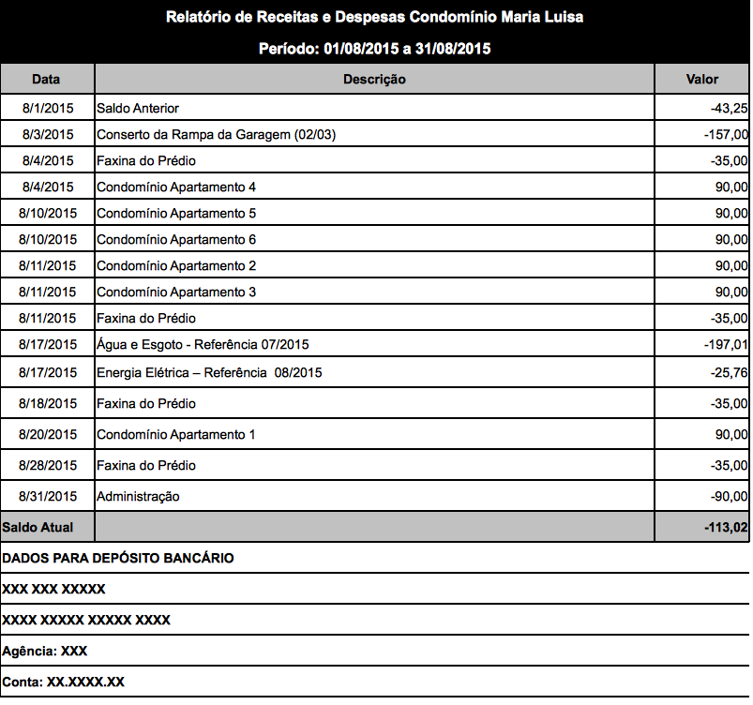

  - Anexo 3: Declaração quitação anual de débitos
DECLARAÇÃO DE QUITAÇÃO ANUAL DE DÉBITOS

Em atenção à Lei Federal nº. 12.007/09, o Condomínio Maria Luísa, – localizado à rua Antônio Luiz Pinto no. 60, bairro Santa Ângela, Poços de Caldas, MG – declara que todas as taxas de condomínio, relativas aos apartamentos 1, 2 e 3 sob a administração da ABC Imóveis, cujo vencimento ocorreu até dezembro de 2014, encontram-se devidamente quitadas. Esta declaração substitui as quitações dos faturamentos mensais de débitos para efeito de comprovação de pagamento.

Poços de Caldas, 26 de Janeiro de 2015.
Sr. Ballesteros.
Síndico do Condomínio Maria Luísa.

